Консультация
«Советы Айболита . Дети экранов»

В наше время дети воспитываются в системе трех экранов: телевизор, dvd-плеер, компьютер. Это они отвлекают, учат, воспитывают и «рассказывают» сказку на ночь.
У многих родителей это вызывает серьезное беспокойство, вот только как отучить дочь или сына от экрана, они не знают. Техника прочно вошла в нашу жизнь, и от этого никуда не уйти, но урегулировать свои отношения с ней можно. Попробуем вместе разобраться, как это сделать.
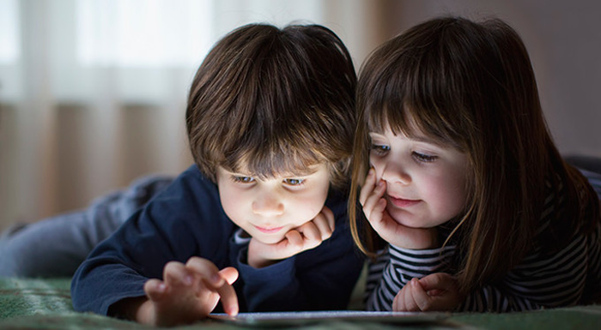
Причины. Ситуация, когда срочно нужно поговорить с подругой, дочитать книгу, убрать квартиру, приготовить обед и т.д., а малыш, как назло, требует внимания, знакома большинству родителей. Тогда на помощь приходит безотказный телевизор (компьютер): ребенок уже не шалит и не мешает, облегчая жизнь не только маме, но и всем домашним, у которых тоже находится куча дел. В раннем возрасте, настаивают психологи, занимать телевизором ребенка нельзя! Иначе постепенно ему станет все равно куда смотреть, главным интересным для него будет все то, что движется, мелькает, шумит. Безусловно, важнейшая роль в формировании у детей зависимости от экрана отводится стилю жизни родителей. Если обычно все свободное время вы проводите у телевизора или за компьютером, не выключая их даже тогда, когда занимаетесь другими делами, не удивляйтесь похожим привычкам ребенка. Просто он пошел в вас.
Какие минусы, а порой и проблемы влечет за собой чрезмерная увлеченность экранной техникой?
1. Длительное нахождение у экрана пагубно сказывается на зрении, осанке, развитии речи (овладение речью в возрасте от 1 до 3 лет происходит только в живом, непосредственном, общении, когда малыш не только слушает чужие слова, но и отвечает собеседнику, когда он сам включен в диалог), повышает уровень агрессивности.
2.Ребенок сидит и пассивно воспринимает происходящее на экране, ему не нужно быть активным, то есть думать, отвечать, стараться понравится и так далее. Отсюда проблемы в общении, как следствие — низкая самооценка, беспокойство и нежелание общаться с реальными персонажами (ведь в виртуальном мире все намного проще, там ребенок чувствует себя уверенно).
3. Перегрузка информацией, отсюда стресс, быстрая утомляемость, раздражительность, забывчивость.
4.Даже умная «машина» не может заменить живого общения. Какой бы новой ни была компьютерная программа, она не сможет обрадоваться выигрышу или расстроиться из-за промаха так, как это сделал бы человек.
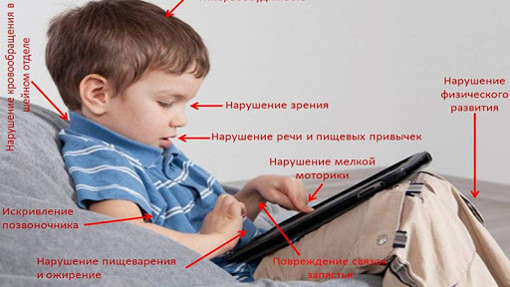
Польза есть?!
1. Ребенок, разбирающийся в компьютерных играх, который смог пройти сложный уровень, пользуется авторитетом в детском коллективе.
2. Правильно подобранные телепередачи, кино воспитывают в детях чувство доброты, сопереживания, патриотизма.
3. В играх, телепередачах, кинофильмах дети могут увидеть модели поведения. Например, если ребенок растет в семье один, он увидит, как могут общаться друг с другом брат и сестра. Воспитывающимся без отца мальчикам полезно смотреть фильмы, из которых они могут позаимствовать мужскую модель поведения.
4. Ребенок, просматривая подобранные родителями фильмы и передачи, может многому научиться. Увидеть, как люди ведут себя в различных ситуациях, как добро побеждает зло, что значит поступить благородно и что такое подлость и месть.
Интересно. Оказывается, если телевизор расположен на виду, в центре комнаты, дети хотят его смотреть гораздо чаще. Попробуйте переставить этот пожиратель времени ближе к двери, там привлекать внимание ребенка он будет гораздо меньше.
Начинать знакомить ребенка с компьютерными играми лучше в возрасте 4-5 лет, после того как он поиграет с реальными предметами, а также будет имеет опыт рисования, лепки. Компьютерные игры у дошколят не должны длиться больше часа в неделю: для интереса и развития по 15-20 мин. за компьютером 2-3 раза в неделю вполне достаточно. В этом возрасте детей лучше не оставлять одних у компьютера, желательно вместе с ребенком проходить разные виртуальные испытания и решать задачки.
Начиная с 7 лет, ребенок может проводить за компьютером 2-3 часа в неделю, однако каждые двадцать минут обязательно делать перерывы. С 10 лет – по 1 часу в день, не забывая о перерывах. После 16 лет ограничения снимаются, потому что речь идет уже о взрослом человеке. Точно такие же нормативы существуют и для просмотра телепередач. Правила должны быть четкими, они не обсуждаются и не нарушаются. Тогда ваш ребенок будет развиваться и знать о последних новинках стремительно развивающегося компьютерного мира, а не наживать себе проблемы со здоровьем (физическим и психическим).
Скорая родительская помощь. Старайтесь больше времени проводить вместе, если уж смотреть телевизор, то всей семьей. Комментируйте происходящее на экране, спорьте, делитесь впечатлениями. Обязательно контролируйте, сколько времени за компьютером, у телевизора проводите вы и ваш ребенок. А чтобы помочь своему малышу избежать проблем со здоровьем, постарайтесь его оградить от просмотров боевиков и программ, насыщенных сценами насилия. Не впадайте в крайности. Помните, что запретный плод сладок. Это не метод. Тем более что обсуждение компьютерных игр, телепередач, мультфильмов – постоянная тема в детском коллективе. А раз так, полностью лишать своего ребенка телевизора или компьютера нельзя ни в коем случае. Иначе ребенок почувствует себя неполноценным. Гораздо эффективнее вовлекать детей в другие виды деятельности: спорт, музыка, рисование, лепка, ручной труд и др.

